**10 DÍAS PARIS-ROMA**

**PARÍS - LUCERNA - ZÚRICH – VERONA - VENECIA – ROMA**

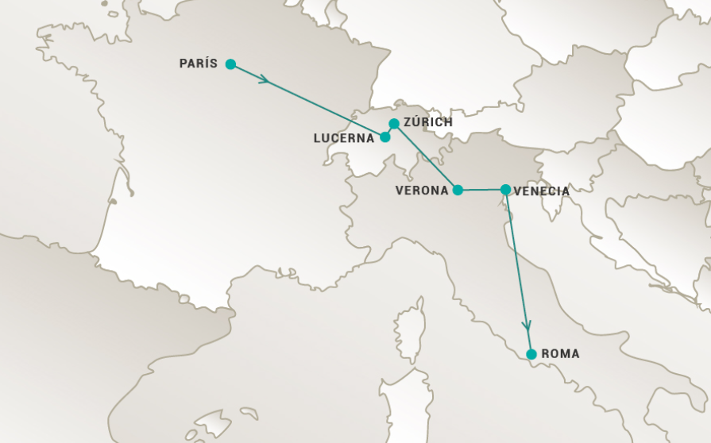

DÍA 1 AMÉRICA • PARÍS (martes)

Embarque en vuelo intercontinental hacia **París**.

DÍA 2 PARÍS (miércoles)

Llegada al aeropuerto de París. Recepción y traslado al hotel. Por la noche realizaremos la excursión opcional para navegar en un **crucero por el río Sena**, continuando con un recorrido completo de **París iluminado**, una visita única en el mundo. Descubriremos París desde el río y disfrutaremos de la impresionante iluminación de sus monumentos: el **Ayuntamiento**, los **Inválidos**, el **Arco del Triunfo**, la **Ópera**, la **Torre Eiffel** y los **Campos Elíseos**, entre otros. Realmente un espectáculo inolvidable.

DÍA 3 PARÍS (jueves)

Después del desayuno saldremos a recorrer la “Ciudad del Amor”, pasando por la **Avenida de los Campos Elíseos**, la **Plaza de la Concordia**, el **Arco del Triunfo**, la **Asamblea Nacional**, la **Ópera**, el **Museo del Louvre**, los **Inválidos**, el **Campo de Marte**, la **Torre Eiffel**, etc. Por la tarde, les propondremos la excursión opcional que nos llevará a **Montmartre**. Sus pequeñas y empinadas callejuelas constituyen un entramado que alberga desde los más antiguos cabarets hasta la maravillosa **Basílica del Sagrado Corazón de Jesús**. A continuación, realizaremos un paseo por el **Barrio Latino**. Tendremos también una vista espectacular de la **Catedral de Notre Dame**, donde entenderemos el porqué de su importancia mundial. Alojamiento.

DÍA 4 PARÍS (viernes)

Después del desayuno recomendaremos la excursión opcional al **Palacio de Versalles** y sus jardines. Realizaremos una visita interior de los aposentos reales (con **entrada preferente**). Descubriremos también los espectaculares **Jardines de Palacio**. Regreso a **París**. Alojamiento.

DÍA 5 PARÍS • LUCERNA • ZÚRICH (sábado) 720 km

Desayuno. A primera hora de la mañana saldremos hacia **Lucerna**. La ciudad se encuentra a orillas del Lago de los Cuatro Cantones y el río Reuss, con su conocido **Puente de la Capilla**. Tiempo libre y continuación a **Zúrich**. Alojamiento.

DÍA 6 ZÚRICH • VERONA • VENECIA (domingo) 540 km

Desayuno y salida hacia la romántica y medieval ciudad de **Verona**, inmortalizada por la historia de Romeo y Julieta. Tiempo libre. Posibilidad de realizar la **visita opcional de la ciudad**. Continuación a **Venecia**. Llegada y alojamiento.

DÍA 7 VENECIA • ROMA (lunes) 527 km

Después del desayuno nos dejaremos maravillar por la ciudad de las 118 islas con sus más de 400 puentes. Recorreremos el **Puente de los Suspiros** y la **Plaza de San Marcos**, con su incomparable escenario donde destaca la **Basílica**, joya de la arquitectura. Tiempo libre. Para los que gusten, organizaremos una **serenata musical en góndolas** (opcional). Más tarde, salida hacia **Roma**. Alojamiento.

DÍA 8 ROMA (martes)

Después del desayuno realizaremos la visita de la ciudad. Admiraremos la inconfundible figura del **Anfiteatro Flavio**, más conocido como “**El Coliseo**”. Pasaremos también por el **Circo Máximo** y la **Basílica** patriarcal de **Santa María la Mayor**. A continuación, atravesando el río Tíber, llegaremos al **Vaticano**. Les propondremos realizar la excursión opcional al Estado más pequeño del mundo con apenas 44 hectáreas, pero con un patrimonio cultural universal inconmensurable. Esta visita nos llevará por la grandeza de los **Museos Vaticanos** (con **entrada preferente**) hasta llegar a la **Capilla Sixtina.** Continuaremos hacia la **Basílica de San Pedro** y, estando en el interior, comprenderemos su grandiosidad. Por la tarde-noche les propondremos la excursión opcional a la **Roma Barroca**. Alojamiento.

DÍA 9 ROMA (miércoles)

Desayuno y día libre. Posibilidad de realizar la excursión opcional de día completo a **Nápoles y Capri**. Alojamiento.

DÍA 10ROMA (jueves)

Desayuno y con una cordial despedida, diremos… ¡Hasta pronto!

NOTA IMPORTANTE

Todos los pasajeros que viajen en la serie colores (RED, BLUE Y GREEN) deberán abonar un pago adicional de 70 USD al guía acompañante en destino. Este importe no está incluido en el precio de venta.

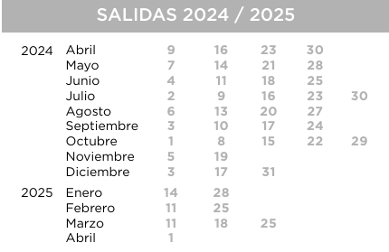

**EL PRECIO INCLUYE:**

* Traslado de llegada.
* Guía acompañante durante todo el recorrido.
* Desayuno diario.
* Autocar de lujo.
* Visitas en Madrid, París, Venecia y Roma con expertos guías locales.
* Audioguía.

**EL PRECIO NO INCLUYE:**

* Tiquetes aéreos
* Fee Bancario 2%
* Tarjeta de Asistencia al Viajero
* Todo lo no especificado en el programa

